102年度教育部環境教育人員認證說明會簡章

為順利環境教育工作推動，教育部辦理各級學校環境教育認證工作，藉由說明會的方式讓各級學校申請認證的人員，清楚了解認證相關流程及注意事項，為使會議辦理順利及會議資料準備，請於說明會辦理前進行報名，以確保當日座位安排。
- 場次說明：
- 臺北場：102年04月09日(星期二)中央聯合大樓南棟18樓第5會議室(臺北市徐州路5號18樓第5會議室)，報名人數滿180人即截止報名。
- 臺中場：102年04月25日(星期四)臺中市新市政大樓惠中樓A棟3樓301會議室(臺中市西屯區臺灣大道三段99號)，報名人數滿300人即截止報名。本場次與臺中市政府教育局合辦。
- 高雄場：102年04月26日(星期五) 高雄市勞工中心5樓簡報室(高雄市前鎮區鎮中路6號)，報名人數滿120人即截止報名。
- 議程請見下表。

場次 | 時間 | 議程內容 | 主講者
第1場-臺北(4/9)  第2場-臺中(4/25)  第3場-高雄(4/26) | 13:10 ~ 13:30 | 報到 | 教育部/  社團法人台灣環境管理協會
第1場-臺北(4/9)  第2場-臺中(4/25)  第3場-高雄(4/26) | 13:30 ~14:30 | 教育部環境教育人員認證流程說明  1.環境教育法簡介  2.教育部環境教育人員認證流程  3.申請作業注意事項說明 | 教育部/  社團法人台灣環境管理協會
第1場-臺北(4/9)  第2場-臺中(4/25)  第3場-高雄(4/26) | 14:30 ~ 15:30 | 討論 | 教育部/  社團法人台灣環境管理協會
第1場-臺北(4/9)  第2場-臺中(4/25)  第3場-高雄(4/26) | 15:30 | 散會 | 教育部/  社團法人台灣環境管理協會

- 報名方式：免費參加，採線上報名，即日起至102年4月1日截止請至http://goo.gl/EZbDF報名(逾期或報名額滿系統即關閉)。
- 本說明會不提供紙本資料，請自行至教育部綠色學校伙伴網路→環境教育專區下載(102年4月1日後公告) (http://www.greenschool.moe.edu.tw)
- 聯絡人：環管協會林小姐，02-2912-2910分機112或02-2910-8312。行動電話：0933-718714。
- 請持本說明會公文進入會議場所。
- 本簡章附有意見表，惠請於說明會前提供書面意見，俾利本部先行彙整意見於會議中回復，不克參加者亦可使用本意見表提供具體建議。
- 為減少資源消耗，請自備環保杯。
- 交通方式：請參見續頁說明，並請多使用大眾運輸工具。
第一場(臺北)
中央聯合大樓(南棟)位置圖及交通方式：
(臺北市徐州路5號18樓第5會議室)
公車：搭乘現有15、15(區間車)、15(萬美線)、22、22(區間車)、227、227(區間車)、261、18、2、222、227、227(區間車)、261、37、615、648、中山幹線、信義幹線、信義幹線(試辦路線)、208、208(高架線)、208(基河二期國宅線)、 615均可抵達
捷運：搭乘捷運淡水線請於臺大醫院站2號出口，由中山南路轉徐州路方向步行約5分鐘，即可到達
備註：中央聯合辦公大樓鄰近停車位(自費)有限，請多運用大眾運輸工具。
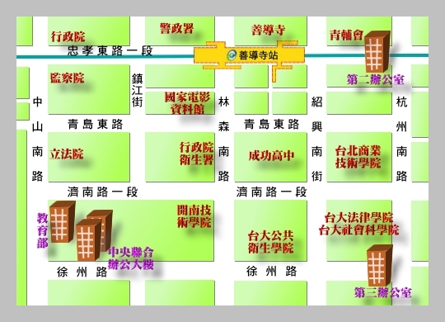

第二場(臺中)
臺中市新市政大樓位置圖及交通方式：
(臺中市西屯區臺灣大道三段99號惠中樓A棟3樓301會議室)
公車：新市政大樓的公車有：5、18、33、48、53、57、67、73、77、79、83、84、85、86、87、88、106、146、832、6147、6225 路，可使用臺中市公車動態資訊網查詢→點選路網轉乘→依地標、交叉路口、站牌查詢
汽機車：臺灣大道1段→直行路經民權路、英才路、美村路一段與健行路、忠明南路與忠明路、東興路三段與漢口路一段)→行駛至臺灣大道3段與文心路交叉口→左轉至文心路→臺中新市政大樓將在您右側。
備註：車輛可停至市政大樓收費停車場(平面或地下一樓)，需攜帶本說明會公文，建議多運用大眾運輸工具。
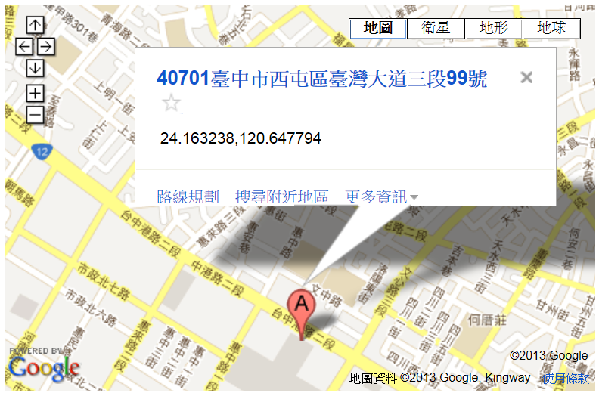

第三場(高雄)
高雄市勞工中心位置圖及交通方式：
(高雄市前鎮區鎮中路6號5樓簡報室)
公車：12路、78路在勞工行政中心下車，214路在鎮中路口下車
捷運：高雄捷運前鎮高中站，3號出口
汽機車：汽車請停地下2樓或樹人路上(汽車入口)。機車請停鎮中路與樹人路口停車棚內(機車入口)
備註：勞工中心及鄰近停車場(費用請自付)車位有限，請多運用大眾運輸工具。
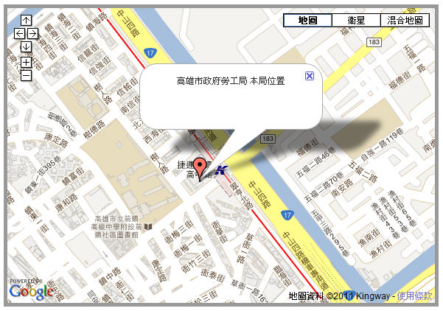

102年度教育部環境教育人員認證說明會
意見表
單位： | 姓名：
連絡電話： | 電子信箱：
1.認證制度流程：

2.行政佐證資料：

3.教學佐證資料：

4.其他：

102年 月 日
註：請於會前或會議當天將本意見表交予工作人員，或以Email：lin097@ema.org.tw方式提供本會議參考，謝謝！

